DIA DE MUERTOS EN MEXICO
Los mexicanos celebramos el día de muertos elaborando un altar hacia sus seres queridos, la creencia es que en el día de muertos los espíritus de sus seres querido vuelven al mundo de los vivos para pasar tiempo con sus seres queridos, la elaboración de los altares son, la comida favorita del fallecido, su bebida favorita, pan de muerto, flores, una foto de la persona, velas, sal, inciensos, papel picado, calaveritas de azúcar, y ceniza en forma de cruz, el día de muertos se celebra el 1 y el 2 de noviembre, los mexicanos creemos que el 1 de noviembre vienen los niños chiquitos y el 2 de noviembre los adultos y se dice que el día de muertos tiene orígenes prehispánica que se juntó con creencias católicas.
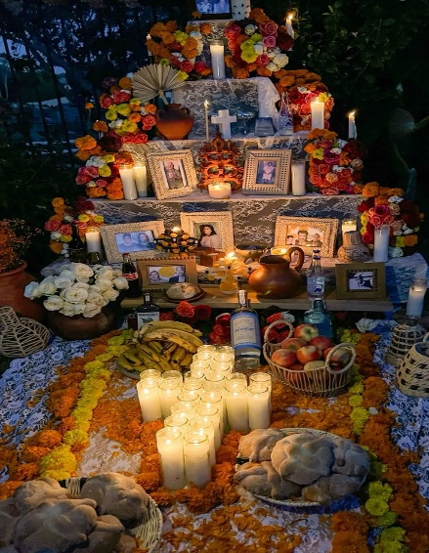
Cada elementos de los altares tiene un significado los cuales son: velas: representan que guía el camino de las almas hacia el altar, incienso: alejan a los espíritus malignos, papel picado: añade color y alegría, flores (cempasúchil): al igual que las velas guían a las almas hacia el altar, comida: sirve para que las almas puedan deleitarse y recordar, bebida: sirve para sacien su sed después de un largo viaje, sal: se usa para purificar el alma del difunto, calaveritas de azúcar: representan la muerte de una forma dulce y festiva, fotografía: sirve para honrar y recordar a la persona y la ceniza en forma de cruz: esto sirve para que el alma pueda expirar sus culpas pendientes, cada una de estas cosas son importantes en un altar porque cada uno tiene un significado en específico que permite el reencuentro entre los vivos y los muertos.
Datos curiosos del día de muertos
-La festividad tiene raíces prehispánicas que se mezclaron con las creencias católicas tras la llegada de los españoles.
-La tradición establece fechas específicas para la llegada de las almas: el 1 de noviembre se dedica a los niños (Día de Todos los Santos), y el 2 de noviembre a los adultos fallecidos (Día de los Fieles Difuntos).
-Los altares de muertos buscan representar los cuatro elementos de la naturaleza:
Agua: Se coloca en un recipiente para saciar la sed del difunto tras su largo viaje.
Viento: Representado por el papel picado, que con su movimiento y colores da alegría a la celebración.
Fuego: Simbolizado por las velas y veladoras, cuya luz ayuda a guiar el camino de las almas.
Tierra: Representada por elementos como el maíz, cacao y la comida que se coloca en el altar.
- El Pan de Muerto: Este manjar es un ícono de la festividad. Su forma y decoración simbolizan los huesos y el corazón del difunto, y el sabor a azahar representa la entrada al inframundo.
-Calaveritas Literarias: Son poemas cortos, humorísticos y satíricos que se escriben para "celebrar" a la muerte o a una persona viva (como si estuviera muerta), a veces con un toque de crítica social.

